Chủ đề 1: Nguyên tử - Nguyên tố hoá học - Sơ lược về Bảng Tuần
hoàn các nguyền tố hoá học (15 tiết)
BÀI 2: NGUYÊN TỬ
Thời gian thực hiện: 04 tiết
I. Mục tiêu:
1. Kiến thức:
- Trình bày được mô hình nguyên tử của Rutherford – Bohr (mô hình sắp xếp electron trong các lớp vỏ nguyên tử).
- Nêu được khối lượng của một nguyên tử theo đơn vị quốc tế amu (đơn vị khối lượng nguyên tử).
2. Năng lực:
2.1. Năng lực chung:
- Năng lực tự chủ và tự học: Chủ động, tích cực tìm hiểu về nguyên tử, cấu tạo nguyên tử và giải thích tính trung hoà về điện trong nguyên tử.
- Năng lực giao tiếp và hợp tác: Sử dụng ngôn ngữ khoa học để diễn đạt về nguyên tử, các hạt tạo thành nguyên tử (proton, electron, neutron); Hoạt động nhóm một cách hiệu quả theo đúng yêu cầu của GV, đảm bảo các thành viên trong nhóm đều được tham gia và trình bày ý kiến.
- Năng lực giải quyết vấn đề và sáng tạo: Thảo luận với các thành viên trong nhóm nhằm giải quyết các vấn để trong bài học để hoàn thành nhiệm vụ học tập.
2.2. Năng lực khoa học tự nhiên:
- Năng lực nhận biết KHTN: Trình bày được mô hình nguyên tử của Rutherford- Bohr (mô hình sắp xếp electron trong các lớp vỏ nguyên tử); Nêu được khối lượng của một nguyên tử theo đơn vị quốc tế amu (đơn vị khối lượng nguyên tử).
- Năng lực tìm hiểu tự nhiên: Quan sát các hình ảnh về nguyên tử, mỏ hình Rutherford - Bohr để tìm hiểu cấu trúc đơn giản về nguyên tử được học trong bài.
- Vận dụng kiến thức, kỹ năng đã học: Giải thích được nguyên tử trung hoà về điện; Sử dụng được mô hình nguyên tử của Rutherford - Bohr để xác định được các loại hạt tạo thành của một số nguyên tử học trong bài; Tính được khối lượng nguyên tử theo đơn vị amu dựa vào số lượng các hạt cơ bản trong nguyên tử.
3. Phẩm chất:
- Tham gia tích cực hoạt động nhóm phù hợp với khả năng của bản thân.
- Cẩn thận, trung thực và thực hiện các yêu cẩu trong chủ đề bài học.
- Có niềm say mê, hứng thú với việc khám phá và học tập khoa học tự nhiên.
II. Thiết bị dạy học và học liệu
- Giáo viên:
- Hình ảnh kích thước 1 số vật thể, hình mô phỏng cấu tạo 1 số chất, hình ảnh cầu Long Biên, ảnh mô hình nguyên tử của Rutherford – Bohr, ảnh mô hình 1 số nguyên tử, hình ảnh lịch sử khám phá và nghiên cứu cấu tạo nguyên tử.
- Phiếu học tập bài 2: NGUYÊN TỬ
- Máy chiếu (Ti vi), bảng nhóm
- Học sinh:
- Vở ghi, sgk, đồ dùng học tập.
- Đọc nghiên cứu và tìm hiểu trước bài ở nhà.
III. Tiến trình dạy học
A. PHƯƠNG PHÁP VÀ KĨ THUẬT DẠY HỌC
- Dạy học theo nhóm, nhóm cặp đôi.
- Phương pháp graph hoặc kĩ thuật sơ đồ tư duy.
- Kĩ thuật sử dụng phương tiện trực quan, trò chơi học tập.
- Dạy học nêu và giải quyết vấn để thông qua câu hỏi trong SGK.
B. TỔ CHỨC DẠY HỌC
1. Hoạt động 1: Khởi động
a) Mục tiêu:
- Tạo hứng thú, tâm thế cho học sinh trước khi vào bài mới, để học sinh biết được chất được tạo nên từ đâu.
b) Nội dung:
- Học sinh quan sát các mẫu (1) đá vôi, (2) nước uống, (3) nước ngọt có gas. Từ đó nêu được thành cấu tạo nên chất này và tìm hiểu chất này được tạo từ đâu?
c) Sản phẩm:
- Học sinh bước đầu nói lên suy nghĩ của bản thân qua hiểu biết.
d) Tổ chức thực hiện:
Hoạt động của giáo viên và học sinh | Nội dung
*Chuyển giao nhiệm vụ học tập
- Chiếu hình ảnh (1) đá vôi, (2) nước uống, (3) nước ngọt có gas cho HS quan sát vật thể. Sau đó, GV đặt câu hỏi để HS cho biết thành phần tạo nên những chất này.
*Thực hiện nhiệm vụ học tập
- HS hoạt động cá nhân theo yêu cầu của GV.
- Giáo viên: Theo dõi và hỗ trợ khi cần thiết.
*Báo cáo kết quả và thảo luận
- GV gọi ngẫu nhiên học sinh trình bày đáp án, mỗi HS trình bày nội dung.
*Đánh giá kết quả thực hiện nhiệm vụ
- Học sinh nhận xét, bổ sung, đánh giá:
- Giáo viên nhận xét, đánh giá:
->Giáo viên gieo vấn đề cần tìm hiểu trong bài học: Từ những vật thể đơn giản vừa quan sát ở trên hay như cây bút, quyển vở, chai nước cho đến những công trình nổi tiếng như tháp Eiffel…đều được tạo nên từ các chất, mỗi chất được tạo nên từ những hạt vô cùng nhỏ. Những hạt đó là gì?
->Giáo viên nêu mục tiêu bài học:
2. Hoạt động 2: Hình thành kiến thức mới
Hoạt động 2.1: Tìm hiểu sơ lược về nguyên tử
a) Mục tiêu:
- GV hướng dẫn HS quan sát hình 2.1, 2.2 trong SGK từ đó nêu được kích thước của các hạt nguyên tử.
b) Nội dung:
- GV chia HS trong lớp thành 4 nhóm, yêu cầu mỗi nhóm quan sát Hình 2.1, 2.2 trong SGK (hoặc dùng máy chiếu phóng to hình), hướng dẫn từng nhóm HS quan sát một cách tổng quát đến chi tiết để giúp HS thảo luận lần lượt câu hỏi:
+ H1. Những đối tượng nào trong Hình 2.1 ta có thể quan sát bằng mắt thường? Bằng kính lúp? Bằng kính hiển vi?
+ H2. Quan sát Hình 2.2, em hãy cho biết khí oxygen, sắt và than chì có đặc điểm chung gì vể cấu tạo.
c) Sản phẩm:
- HS qua hoạt động nhóm hoàn thành H1, H2
d) Tổ chức thực hiện:
Hoạt động của giáo viên và học sinh | Nội dung
Hoạt động 2.1: Tìm hiểu sơ lược về nguyên tử
*Chuyển giao nhiệm vụ học tập  - GV giao nhiệm vụ học tập, từ việc quan sát Hình 2.1, 2.2 trong SGK trả lời câu hỏi H1,H2  - HS đọc đoạn thông tin và quan sát Hình 2.3 để nêu được nêu được nhận xét.  *Thực hiện nhiệm vụ học tập  HS thảo luận nhóm, thống nhất đáp án và ghi chép nội dung hoạt động.  *Báo cáo kết quả và thảo luận  GV gọi ngẫu nhiên một HS đại diện cho một nhóm trình bày, các nhóm khác bổ sung (nếu có).  *Đánh giá kết quả thực hiện nhiệm vụ  - Học sinh nhận xét, bổ sung, đánh giá.  - Giáo viên nhận xét, đánh giá.  - GV hướng dẫn HS rút ra kiến thức trọng tâm | 1. MÔ HÌNH NGUYÊN TỬ RUTHERFORD – BOHR  a. Tìm hiểu sơ lược về nguyên tử  - Nguyên tử có kích thước vô cùng nhỏ, tạo nên các chất
Hoạt động 2.2: Khái quát về mô hình nguyên tử
a) Mục tiêu:
- GV hướng dẫn HS quan sát hình 2.4, 2.5 trong SGK từ đó nêu được cấu tạo nguyên tử theo mô hình Rutherford - Bohr.
b) Nội dung:
- GV chia HS trong lớp thành 4 nhóm và yêu cầu các nhóm quan sát Hình 2.4 và 2.5 và đọc thông tin trong SGK để nhận ra được cấu tạo của nguyên tử. Tiếp theo, GV hướng dẫn từng nhóm HS quan sát và trả lời câu hỏi H3, H4, H5
c) Sản phẩm:
- HS qua hoạt động nhóm hoàn thành H3, H4, H5
d) Tổ chức thực hiện:
*Chuyển giao nhiệm vụ học tập  - GV chia HS trong lớp thành 4 nhóm và yêu cầu các nhóm quan sát Hình 2.4 và 2.5 và đọc thông tin trong SGK để nhận ra được cấu tạo của nguyên tử. Tiếp theo, GV hướng dẫn từng nhóm HS quan sát và trả lời câu hỏi H3, H4, H5.  - Sau khi biết được cấu tạo nguyên tử, GV hướng dẫn HS đọc thêm phần lịch sử khám phá và nghiên cứu cấu tạo nguyên tử.  GV sử dụng trò chơi "Ai nhanh hơn?" bằng cách chuẩn bị các bộ thẻ hình và thông tin cho sẵn (có thể 2-3 bộ) và yêu cầu các đội chơi lên gắn các thẻ vào bảng, hoặc GV gắn sẵn vào bảng không theo thứ tự đúng như bảng dưới đây và yêu cẩu các đội chơi sắp xếp lại cho đúng.  Chân dung nhà khoa học Năm Phát hiện về câu tạo nguyên tử Mô hình  Rutherford 1803 Hạt nhân nguyên tử  John Thomson John Thomson 1913 Hạt electron  John Dalton John Dalton 1911 Nguyên tử  Niels Bohr 1987 Cấu trúc lớp vỏ electron  *Thực hiện nhiệm vụ học tập  HS hoạt động nhóm đưa ra phương án và ghi kết quả thí nghiệm vào bảng kết quả trong phiếu học tập H3, H4, H5.  *Báo cáo kết quả và thảo luận  GV gọi ngẫu nhiên một HS đại diện cho một nhóm trình bày, các nhóm khác bổ sung (nếu có).  *Đánh giá kết quả thực hiện nhiệm vụ  - Học sinh (đại diện nhóm khác) nhận xét, bổ sung, đánh giá.  - Giáo viên nhận xét, đánh giá.  - GV hướng dẫn HS rút ra kiến thức trọng tâm: khái quát mô hình nguyên tử Rutherford - Bohr. | b. Khái quát về mô hình nguyên tử  - Mô hình Rutherford – Bohr: Trong nguyên tử, các electron ở vỏ được sắp xếp thành từng lớp và chuyển động xung quanh hạt nhân theo những quỹ đạo tương tự như các hành tinh quay quanh Mặt Trời.  - Nguyên tử trung hòa về điện: Trong nguyên tử, số proton bằng số electron
Hoạt động 2.4: Tìm hiểu khối lượng nguyên tử
a) Mục tiêu:
- Từ việc đọc thông tin trong SGK, HS nhận biết được khối lượng của một nguyên tử là vô cùng bé, không thể xác định dễ dàng. Qua đó, HS sẽ nhận ra được việc sử dụng đơn vị gam không thuận tiện cho việc tính toán.
b) Nội dung:
GV chia HS trong lớp thành 4 nhóm và yêu cầu các nhóm đọc thông tin trong SGK. GV hướng dẫn từng nhóm HS thảo luận và trả lời các câu hỏi H6, rút ra kết luận: Khối lượng nguyên tử là khối lượng của một nguyên tử, được tính bằng đơn vị quốc tế amu
c) Sản phẩm:
- HS qua hoạt động nhóm hoàn thành H6
d) Tổ chức thực hiện:

*Chuyển giao nhiệm vụ học tập  - GV giới thiệu về khối lượng 1 nguyên tử Carbon. GV có thể hướng dẫn HS so sánh khối lượng tương đối giữa nguyên tử H và nguyên tử C dựa vào số hạt proton trong các nguyên tử đó.  - GV giao nhiệm vụ học tập, Từ việc đọc thông tin trong SGK, trả lời câu hỏi H6  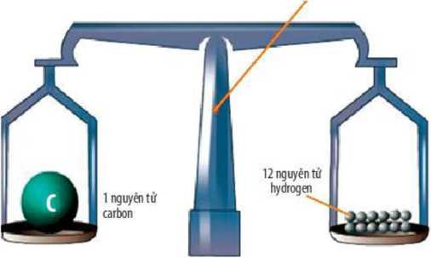  *Thực hiện nhiệm vụ học tập  Cân thăng báng g ửa 1 nguyên tử carbon và 12 nguyên tử hydrogen  HS thảo luận nhóm, thống nhất đáp án và ghi chép nội dung hoạt động ra phiếu học tập H6.  *Báo cáo kết quả và thảo luận  GV gọi ngẫu nhiên một HS đại diện cho một nhóm trình bày, các nhóm khác bổ sung (nếu có).  *Đánh giá kết quả thực hiện nhiệm vụ  - Học sinh nhận xét, bổ sung, đánh giá.  - Giáo viên nhận xét, đánh giá.  - GV hướng dẫn HS rút ra kiến thức trọng tâm | 2. KHỐI LƯỢNG NGUYÊN TỬ  Khối lượng nguyên tử là khối lượng của một nguyên tử, được tính bằng đơn vị quốc tế amu
3. Hoạt động 3: Luyện tập
a) Mục tiêu:
- Hệ thống được một số kiến thức đã học.
b) Nội dung:
- HS thực hiện cá nhân phần trên phiếu học tập H7, H8, H9.
c) Sản phẩm:
- HS trình bày quan điểm cá nhân về đáp án trên phiếu học tập H7, H8, H9.
d) Tổ chức thực hiện:
Hoạt động của giáo viên và học sinh | Nội dung
*Chuyển giao nhiệm vụ học tập  GV trình chiếu câu hỏi H7, H8, H9 yêu cầu HS thực hiện cá nhân vào vở ghi  *Thực hiện nhiệm vụ học tập  HS thực hiện theo yêu cầu của giáo viên.  *Báo cáo kết quả và thảo luận  GV gọi ngẫu nhiên 3 HS lần lượt trình bày ý kiến cá nhân.  *Đánh giá kết quả thực hiện nhiệm vụ  - HS khác nhận xét  - GV nhận xét và cho điểm | H7:  - Sốproton: 12p.  - Số electron: 12e.  Khối lượng nguyên tử magnesium: 12 + 12 = 24 (amu) (do khối lượng 1 p ~ 1 n ~ 1 amu).  H8:  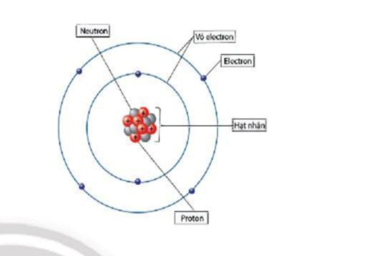  Số đơn vị điện tích hạt nhân Sô' proton Số electron trong nguyên tử Số electron ở lớp ngoài cùng  +8 8 8 6  H9:  Để lớp electron ngoài cùng của nguyên tử oxygen có đủ số electron tối đa thì cần thêm 2 electron vào lớp vỏ ngoài cùng.
4. Hoạt động 4: Vận dụng
a) Mục tiêu:
- Phát triển năng lực tự học và năng lực tìm hiểu đời sống.
b) Nội dung:
- HS thực hiện cá nhân phần H10, H11 của phiếu học tập
c) Sản phẩm:
- HS hoàn thành cá nhân phần H10, H11 của phiếu học tập
d) Tổ chức thực hiện:
Hoạt động của giáo viên và học sinh | Nội dung
*Chuyển giao nhiệm vụ học tập  - Yêu cầu HS thực hiện cá nhân phần H10, H11 của phiếu học tập  *Thực hiện nhiệm vụ học tập  HS thực hiện nhiệm vụ  *Báo cáo kết quả và thảo luận  GV gọi ngẫu nhiên 3 HS lần lượt trình bày ý kiến cá nhân.  *Đánh giá kết quả thực hiện nhiệm vụ  - HS khác nhận xét  - GV nhận xét và cho điểm | H10: (1) vô cùng nhỏ; (2) trung hoà về điện; (3) hạt nhân; (4) điện tích dương; (5) lớp vỏ; (6) electron; (7) điện tích âm; (8) chuyển động; (9) sắp xếp.  H11: Proton và neutron có cùng khối lượng (gần bằng 1 amu), còn electron có khối lượng rất bé (chỉ bằng khoảng 0,00055 amu), nhỏ hơn rất nhiều lần so với khối lượng của proton và neutron. Do đó, ta có thể xem khối lượng của hạt nhân là khối lượng của nguyên tử.

PHIẾU HỌC TẬP
Họ và tên: ………………………………………………………………
Lớp: ……………………………. Nhóm: ……
H1. Những đối tượng nào trong Hình 2.1 ta có thể quan sát bằng mắt thường? Bằng kính lúp? Bằng kính hiển vi?
…………………………………………………………………………………………………………………………………………………………………………………………
………………………………………………………………………………………
……………………………………………………………………………………….
H2. Quan sát Hình 2.2, em hãy cho biết khí oxygen, sắt và than chì có đặc điểm chung gì vể cấu tạo.
…………………………………………………………………………………………………………………………………………………………………………………………………………………………………………………………………………………………………………………………………………………………………………………….
H3. Theo Rutherford - Bohr, nguyên tử được cấu tạo như thế nào?
…………………………………………………………………………………………………………………………………………………………………………………………………………………………………………………………………………………………………………………………………………………………………………………….
H4. Quan sát Hình 2.5, hãy cho biết nguyên tử nitrogen và potassium có bao nhiêu:
a. điện tích hạt nhân nguyên tử.
b. lớp electron.
c. electron trên mỗi lớp.
 | Nguyên tử nitrogen | Nguyên tử potassium
Điện tích hạt nhân nguyên tử
Lớp electron
Electron trên mỏi lớp
H5. Tại sao các nguyên tử trung hoà về điện?
……………………………………………………………………………………………………………………………………………………………………………………………………………………………………………………………………………………………………………………………………………………………………………………

H6. Vì sao người ta thường sử dụng amu làm đơn vị khối lượng nguyên tử?
…………………………………………………………………………………………………………………………………………………………………………………………………………………………………………………………………………………………………………………………………………………………………………………….
H7. Quan sát mô hình dưới đây, cho biết số proton, số electron và xác định khối lượng nguyên tử magnesium (biết số neutron bằng 12).

H8. Cho biết các thành phần cấu tạo nên nguyên tử trong hình minh hoạ sau:
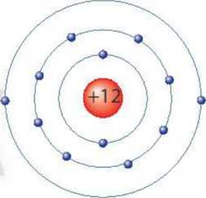
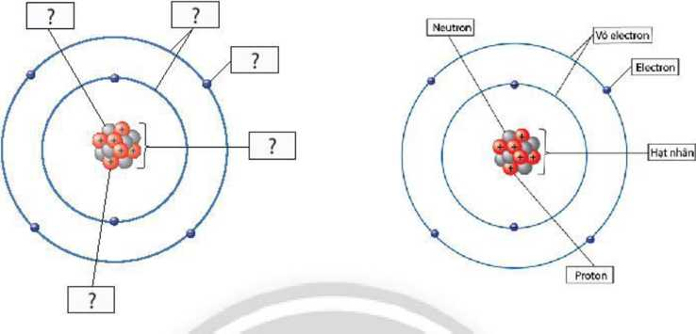
Mô hình nguyên tử magnesium (Mg)
H9. Quan sát Hình 2.6, hãy hoàn thành bảng sau:
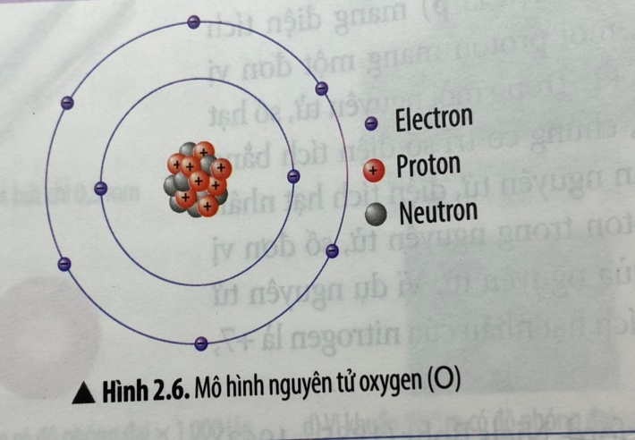

Số đơn vị điện tích hạt nhân | Số proton | Số electron trong nguyên tử | Sốelectron ở lớp ngoài cùng
? | ? | ? | ?
Để lớp electron ngoài cùng của nguyên tử oxygen có đủ só electron tối đa thì cần thêm 2 electron vào lớp vỏ ngoài cùng.

H10. Em hãy điền vào chỗ trống các từ, cụm từ thích hợp sau để được câu hoàn chỉnh:
chuyển động | các electron | hạt nhân | điện tích dương | trung hòa về điện
vỏ nguyên tử | điện tích âm | vô cùng nhỏ | sắp xếp

Nguyên tử là hạt ….(1) và …(2)….. Theo Rutherford - Bohr, nguyên tử có cấu tạo gồm 2 phần là …..(3)….. (mang …(4)….và …(5)… tạo bởi …(6)… mang …(7)…). Trong nguyên tử, các electron …(8) …. xung quanh hạt nhân và ..(9)… thành từng lớp.

H11. Vì sao nói khối lượng hạt nhân được coi là khối lượng nguyên tử?
…………………………………………………………………………………………………………………………………………………………………………………………………………………………………………………………………………………………………………………………………………………………………………………….

